Инструкция по монтажу сэндвич-панелей

Общие положения по монтажу сэндвич-панелей:

Монтаж требует качественного уплотнения стыков, выполняется поярусно, снизу вверх. В первую очередь в сэндвич-профиль вставляется качественная теплоизоляция (стекловата или минеральная вата), а затем устанавливается ветрозащитный барьер, и далее облицовка, наружная поверхность стены. В акустических сэндвич-профилях (перфорированных) перед монтажом теплоизоляции внутри сэндвич-профиля крепится Металл Профиль REFLECT AL (пароизоляционная пленка), затем жесткая минеральная вата (30 мм), после чего стыки герметизируются.

Важно! Неправильное выполнение стыков может привести к попаданию сквозь
теплоизоляцию влаги из помещения, появлению мостов холода, промерзанию и отпотеванию стены изнутри по месту стыка.

Последовательность монтажа:

1. Проверить горизонтальность и прямолинейность цоколя. Его отклонение от
горизонтальной линии не может превышать 3 мм (в зависимости от степени сжатия
уплотнителя цоколя). Уплотнительную ленту УПЦС 100 или УПЦС150
(соответствующую глубине цоколя) следует установить на цоколь.

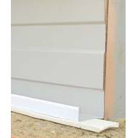
2. Снять с сэндвич-профиля защищающую пленку. Наклеить на профиль уплотнитель
УПКС в месте примыкания колонны.

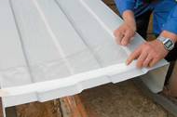
3. Установить МП СПН (начальный сэндвич-профиль) на цокольный уплотнитель и
прикрепить его к каждой колонне каркаса тремя саморезами 5,5 х 32 (без
предварительного засверливания они проходят до 14 мм стали).
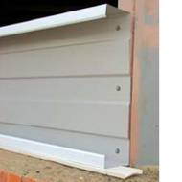

4. Два горизонтальных уплотнителя УПСГ наклеить в канавки верхней полки
сэндвич-профиля.
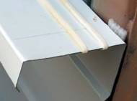

5. Необходимо вести установку сэндвич-профиля по всей высоте стены, что позволит
после укладки теплоизоляции сразу же закрыть его ветрозащитной пленкой и
облицовочным материалом. Следующий сэндвич-профиль МП СП устанавливается на
полку предыдущего и прикрепляется саморезами 4,2 х 16 к ней, с шагом в 500 мм и
саморезом 5,5 х 32 к колонне каркаса.

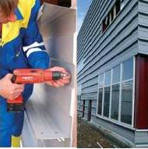
6. Перед выполнением установки последнего ряда сэндвич-профилей по необходимости
подрезать последний профиль по необходимой высоте. Резку профилей следует
производить электролобзиком, дисковой пилой или же электроножницами. «Болгарку»
(абразивный круг) использовать категорически запрещается!
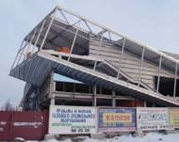

7. Следует проклеить все вертикальные внутренние стыки сэндвич-профилей УПАКЛ
(алюминиевой лентой).

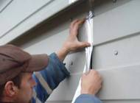
8. Установить внутрь сэндвич-профиля элементы жесткости МП ЭЖ - 100 х 96 х 3000 (МП
ЭЖ - 150 х 96 х 3000). И над, и под оконными проемами на всю длину оконного
проема. Скрепить МП ЭЖ - 100 х 96 х 3000 (МП ЭЖ - 150 х 96 х 3000) саморезами 5,5 х
32 с колонной каркаса и саморезами 4,2 х 16 или 19 с самим сэндвич-профилем.

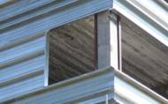

9. При монтаже опорных и дверных поемов применять элемент обрамления МП ЭО 100 х
25 х 3000 (МП ЭО 150 х 25 х 3000) для придания раме в вертикальной плоскости вокруг
проема необходимой жесткости. Перед монтажом надрезать МП ЭО 100 х 25 х 3000
(МП ЭО 150 х 25 х 3000) снизу и сверху и отогнуть на 90 градусов. Надеть МП ЭО на сэндвич-профиль со стороны проема. Выпуклые гофры профиля и полки (места
прилегания) закрепить саморезами 4,2 х 16 или 19.

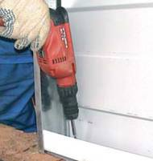
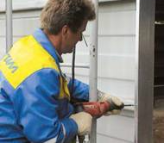

10. Теплоизоляцию уложить в полость сэндвич-профиля. Требуется применять
теплоизоляцию в 2-3 слоя толщиной 50 мм, монтируя стыки слоев в шахматном
порядке во избежание возникновения мостов холода. В случае применения
перфорированных (акустических) профилей сначала устанавливают
пароизоляционную пленку Строизол RL, для того, чтобы обеспечить защиту от
поступления из отапливаемых помещений влаги, а затем монтируют утеплитель.

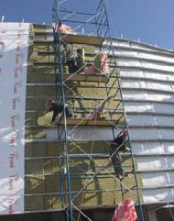
11. Установить ветрозащитный барьер (А-вариант), закрепив его временными скобами из
проволоки или саморезами 4,8 х 50 до установки облицовки. Терморазделяющая
полоса и гидроветрозащитная мембрана устанавливаются для варианта Б.
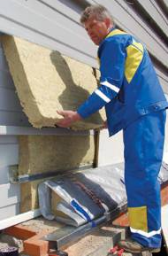
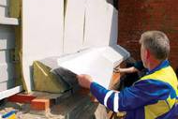
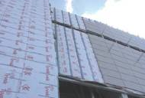

12. Установить цокольный отлив. Для недопущения искривления плоскости фасада
расположить саморезы 4,8 х 50 и крепления в гофрах облицовочных профилей.

13. Установка профнастила, фасадных кассет МП 2005 или 1005, металлический сайдинг
— наружную облицовку в соответствии с требованиями, предъявляемыми к данным
изделиям.

14. Аналогично ведется установка сэндвич-профиля при кровельных работах.
Сэндвич-профили устанавливаются по однопролетной схеме на кровельные прогоны
или на стропила (соответственно, вдоль или поперек ската). Установка начинается от
карниза, последний профиль следует обрезать по ширине. В сами профили
устанавливается теплоизоляция, мембрана для гидроветрозащиты, устанавливается
шляпный профиль (обрешетка) под кровельное покрытие. Между сэндвич-профилем и
обрешеткой монтируется терморазделяющая полоса. Кровельное покрытие крепится к
шляпному профилю. Это может быть профнастил НС - 35 х 1000 - А.
